姓名 | 王宇辰 | 学号 | 2025218645 | 实验成绩
专业班级 | 软件工程25-3 | 实验时间 | 2026.4.14 | 实验地点 | 计算中心第一机房
实验一 顺序表实验

1实验目的
- 熟练掌握线性表的顺序存储结构。
- 熟练掌握顺序表的有关算法设计和实现。
- 根据具体问题的需要，设计出合理的表示数据元素的顺序结构，并设计相关算法。
2 实验要求
- 顺序表结构和运算定义，算法的实现以库文件方式实现，不得在测试主程序中直接实现；比如存储、算法实现放入文件：seqList.h
- 程序有适当的注释，程序的书写要采用缩进格式。
- 实验程序有较好可读性，各运算和变量的命名直观易懂，符合软件工程要求；
- 程序要具有一定的健壮性，即当输入数据非法时，程序也能适当地做出反应，如插入删除时指定的位置不对等等。
- 程序要做到界面友好，在程序运行时用户可以根据相应的提示信息进行操作。
- 程序运行、测试正确；
- 根据实验报告模板详细书写实验报告。
3 实验任务
编写算法实现下列问题的求解。
- 在一个递增有序的顺序表L中插入一个值为x的元素，并保持其递增有序特性。实验测试数据基本要求：
顺序表元素为 （10,20,30,40,50,60,70,80,90,100）,
x分别为25，85，110和8

- 将顺序表Ｌ中的奇数项和偶数项结点分解开（元素值为奇数、偶数），分别放入新的顺序表中，然后原表和新表元素同时输出到屏幕上，以便对照求解结果。实验测试数据基本要求：
第一组数据：顺序表元素为 （1,2,3,4,5,6,7,8,9,10,20,30,40,50,60）
第二组数据：顺序表元素为 （10,20,30,40,50,60,70,80,90,100）

- 求两个递增有序顺序表L1和L2中的公共元素，放入新的顺序表L3中。
实验测试数据基本要求：
第一组
第一个顺序表元素为 （1，3，6，10，15，16，17，18，19，20）
第二个顺序表元素为 （1，2，3，4，5，6，7，8，9，10，18，20，30）
第二组
第一个顺序表元素为 （1，3，6，10，15，16，17，18，19，20）
第二个顺序表元素为 （2，4，5，7，8，9，12，22）
第三组
第一个顺序表元素为 （）
第二个顺序表元素为 （1，2，3，4，5，6，7，8，9，10）

- 删除递增有序顺序表中的重复元素，并统计移动元素次数，要求时间性能最好。实验测试数据基本要求：
第一组数据：顺序表元素为 （1,2,3,4,5,6,7,8,9）
第二组数据：顺序表元素为 （1,1,2,2,2,3,4,5,5,5,6,6,7,7,8,8,9）
第三组数据：顺序表元素为 （1,2,3,4,5,5,6,7,8,8,9,9,9,9,9）
4 顺序表扩展实验*
（非必做内容，有兴趣的同学选做）
1)（递增有序）顺序表表示集合A、B，实现：
C=A∪B，C=A∩B，C=A-B
A=A∪B，A=A∩B，A=A-B
2) 一个长度为L（L≥1）的升序序列S，处在第 个位置的数称为S 的中位数。例如，若序列S1=(11, 13, 15, 17, 19)，则S1 的中位数是15。两个序列的中位数是含它们所有元素的升序序列的中位数。例如，若S2=(2, 4, 6, 8, 20)，则S1 和S2 的中位数是11。
现有两个等长升序序列A 和B，试设计一个在时间和空间两方面都尽可能高效的算法，找出两个序列A 和B 的中位数。要求：
（1）给出算法的基本设计思想。
（2）根据设计思想，采用C 或C++语言描述算法，关键之处给出注释。
（3）说明你所设计算法的时间复杂度和空间复杂度。

5 算法设计与实现描述
（书上给出的基本运算外，其它问题必须先给出算法思想或步骤，再给出算法描述）
1） seqInsert函数
算法思想：
在非递减有序的顺序表中插入指定元素x，保持表的有序性。先判断表空或表满的边界情况，再遍历表找到第一个大于等于x的元素位置，将x插入该位置；若x大于表中所有元素，就把数插入到表尾。
算法描述：
errorCode seqList::seqInsert(const elementType x) // T1--顺序插入
{

if (count == 0) //表为空
{
this->insert(1, x);
return success;
}

if (count == maxlen) //表满
{
return overflow;
}

for (int i = 0; i < count; i++)
{
if (x <= data[i])
{
this->insert(i+1, x);
return success;
}
}

if (x > data[count - 1])
{
this->insert(count + 1, x);
return success;
}

}
2）split函数
算法思想：
将当前顺序表中的偶数元素拆分到传入的顺序表S中，原顺序表仅保留奇数元素。通过遍历原表筛选奇偶元素，偶数迁移至S、从原表删除，奇数保留在原表，最后分别打印奇偶表。
算法描述：
errorCode seqList::split( seqList &S) // 分离奇偶
{
for (int i = 0; i < count;)
{
if (data[i] % 2 == 0)
{
S.insert(S.length()+1, data[i]);
this->deleteElement(i + 1);
}
else
i++;
}

cout << "奇数表为：" << endl;
this->display();
cout << "偶数表为：" << endl;
S.display();
return success;
}
3) findTheSame函数
算法思想：
在当前有序顺序表和传入的有序顺序表S1中，通过双指针遍历找到共同元素，存入S2并给S2去重。
算法描述：
errorCode seqList::findTheSame( seqList &S1, seqList &S2) //找出相同元素
{
S2.clean();
for (int l = 0,r=0; l < count&&r<S1.length();)
{
elementType mode;
S1.getElement(r + 1, mode);
if (data[l] < mode)
{
l++;
}
else if (data[l] > mode)
{
r++;
}
else if (data[l] == mode)
{
S2.insert(S2.length() + 1, mode);
l++;
r++;
}
S2.deleteTheSame1();
}

return success;
}
4）deleteTheSame函数
算法思想：
采用快慢双指针法对有序顺序表进行去重。慢指针i标记无重复区末尾，快指针 j 遍历全表。当两指针元素不同时，将 j 元素覆盖到 i 的下一位，每覆盖一次记为一次元素移动，遍历结束后修改表长截断重复部分。
算法描述：
errorCode seqList::deleteTheSame()//t4
{
if (count <= 1)
return success;

int num = 0;
int i = 0;
for (int j = 1; j < count; j++)
{
if (data[j] != data[i])
{
i++;
if (i != j)
{
data[i] = data[j];
num++; // 统计移动次数
}
}
}
count = i + 1; // 删掉后面重复
cout << "本次移动次数为" << num << endl;
return success;
}
6运行结果截图及说明
//T1
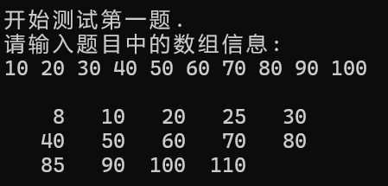
调用4次seqInsert()函数成功将四个数插入到原顺序表中。
//T2
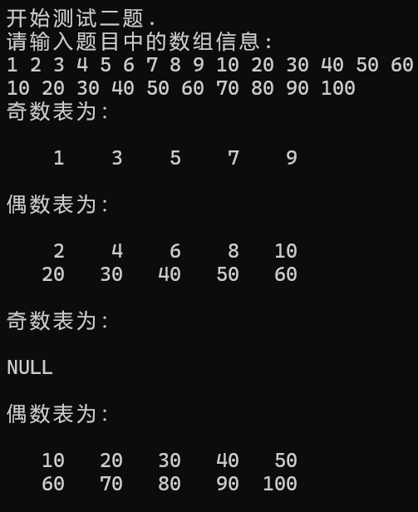
首先，向两个顺序表中输入数据。
然后，调用split()函数，顺序表1，被分为了奇偶两个表。
顺序表2中没有奇数，第二组的奇数表为NULL。
//T3
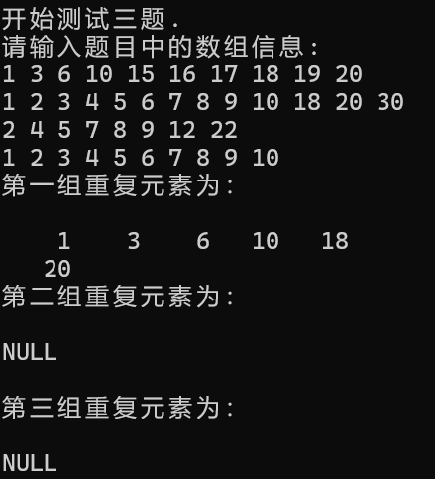
因测试数据有重复和空表，所以只输入4组数据。
第二组，恰好无相同元素，第三组有一个空表，所以重复元素表为NULL.
//T4
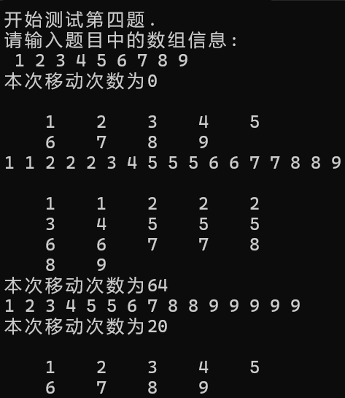
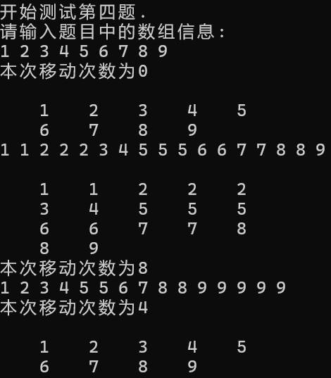
左图为第一次的函数结果，右图是第二次新写函数的结果。
第二次的次数明显少于第一次。

7总结、心得和建议
通过本次顺序表实验，我熟练掌握了顺序存储结构的基本操作与算法设计，对插入、删除、查找、去重等功能有了更深入的理解。
在实现有序插入、奇偶拆分、求公共元素和去重算法时，我体会到合理选择算法思路对效率的重要性，尤其是将去重算法优化为双指针法后，时间复杂度大幅提升。
实验也让我意识到代码规范、健壮性和注释的重要性。当主文件和头文件的编码出现不同时，编译可能会报错。最初我删除了所有的汉字,但最后我选择将所有程序的编码统一调整为GBK.
整体而言，我提升了编程与问题分析能力，为后续更复杂的数据结构学习打下了扎实基础。

姓名 | 王宇辰 | 学号 | 2025218645 | 实验成绩
专业班级 | 软件工程25-3 | 实验时间 | 2026.4.14 | 实验地点 | 计算中心第一机房

实验二：链表实验
1实验目的
- 熟练掌握线性表的链式存储结构。
- 熟练掌握单链表的有关算法设计和实现。
- 根据具体问题的需要，设计出合理的表示数据的链式存储结构，并设计相关算法。
2 实验要求
- 本次实验中的链表结构指带头结点的单链表；
- 单链表结构和运算定义，算法的实现以库文件方式实现，不得在测试主程序中直接实现；比如存储、算法实现放入文件：linkedList.h
- 程序运行、测试正确；
- 实验程序有较好可读性，各运算和变量的命名直观易懂，符合软件工程要求；
- 程序有适当的注释，程序的书写要采用缩进格式。
3 实验任务
编写算法实现下列问题的求解。
- 将单链表Ｌ中的奇数项和偶数项结点分解开（元素值为奇数、偶数），分别放入新的单链表中，然后原表和新表元素同时输出到屏幕上，以便对照求解结果。实验测试数据基本要求：
第一组数据：单链表元素为 （1,2,3,4,5,6,7,8,9,10,20,30,40,50,60）
第二组数据：单链表元素为 （10,20,30,40,50,60,70,80,90,100）

- 求两个递增有序单链表L1和L2中的公共元素，放入新的单链表L3中。
实验测试数据基本要求：
第一组
第一个单链表元素为 （1，3，6，10，15，16，17，18，19，20）
第二个单链表元素为 （1，2，3，4，5，6，7，8，9，10，18，20，30）
第二组
第一个单链表元素为 （1，3，6，10，15，16，17，18，19，20）
第二个单链表元素为 （2，4，5，7，8，9，12，22）
第三组
第一个单链表元素为 （）
第二个单链表元素为 （1，2，3，4，5，6，7，8，9，10）

- 删除递增有序单链表中的重复元素，要求时间性能最好。
实验测试数据基本要求：
第一组数据：单链表元素为 （1,2,3,4,5,6,7,8,9）
第二组数据：单链表元素为 （1,1,2,2,2,3,4,5,5,5,6,6,7,7,8,8,9）
第三组数据：单链表元素为 （1,2,3,4,5,5,6,7,8,8,9,9,9,9,9）

4) 递增有序单链表L1、L2，不申请新结点，利用原表结点对两表进行合并，并使得合并后成为一个集合，合并后用L1的头结点作为头结点，删除多余的结点，删除L2的头结点。要求时间性能最好。实验测试数据基本要求：
第一组
第一个单链表元素为 （1，3，6，10，15，16，17，18，19，20）
第二个单链表元素为 （1，2，3，4，5，6，7，8，9，10，18，20，30）
第二组
第一个单链表元素为 （1，3，6，10，15，16，17，18，19，20）
第二个单链表元素为 （2，4，5，7，8，9，12，22）
第三组
第一个单链表元素为 （）
第二个单链表元素为 （1，2，3，4，5，6，7，8，9，10）
5) 已知一个带有头结点的单链表，假设该链表只给出了头指针head，在不改变链表的前提下，请设计一个尽可能高效的算法，查找链表中倒数第k个位置上的结点（k为正整数）。若查找成功，算法输出该结点的data值，并返回1；否则，只返回0。要求：
（1）描述算法的基本设计思想
（2）描述算法的详细实现步骤
（3）根据设计思想和实现步骤，采用程序设计语言描述算法（使用C++语言实现），关键之处请给出简要注释。

4 算法设计与实现描述
1） split函数
算法思想：
将当前队列中的所有元素按奇偶性拆分到两个目标队列中，遍历当前队列的每个节点，判断节点存储数据的奇偶性，奇数数据存入S1队列，偶数数据存入S2队列，完成元素的拆分操作。
算法描述：
void Queue::split(Queue& S1, Queue& S2) //分离奇偶
{
node* p = front->next;
while (p != NULL)
{
if (p->data % 2 == 0)
{
S2.Append(p->data);
}
else if (p->data % 2 != 0)
{
S1.Append(p->data);
}
p = p->next;
}
}

2） getTheSame函数
算法思想：
void Queue::getTheSame(Queue& S1, Queue& S2)
{
node* p = front->next;
node* q = S1.front->next;

while (p != NULL && q != NULL)
{
if (p->data == q->data)
{
S2.Append(p->data);
p = p->next;
q = q->next;
}
else if (p->data < q->data)
{
p = p->next;
}
else
{
q = q->next;
}
}
}

3） deleteTheSame函数
算法思想：
void Queue::deleteTheSame()
{
if (Empty() || front->next->next == nullptr)
{
return;
}
node* p = front->next;
while (p != nullptr && p->next != nullptr)
{
if (p->data == p->next->data)
{
node* temp = p->next;
p->next = temp->next;
delete temp;
count--;
if (p->next == NULL)
{
rear = p;
}
}
else
{
p = p->next;
}
}
}

4） mergeUnique函数
算法思想：
先分别对当前队列和L2队列执行去重操作，再将两个去重后的有序队列合并为一个无重复元素的队列（合并至当前队列）。通过双指针遍历两个队列，按数值大小依次接入当前队列，数值相等时仅保留一个，最后处理剩余节点，更新队尾指针和队列长度，并清空L2队列。
算法描述：
void Queue::mergeUnique(Queue& L2)
{
deleteTheSame();
L2.deleteTheSame();

node* p = this->front->next; // L1
node* q = L2.front->next; // L2
node* tail = this->front;
tail->next = nullptr;

while (p != nullptr && q != nullptr)//双指针合并
{
if (p->data < q->data)
{
tail->next = p;
tail = p;
p = p->next;
}
else if (p->data > q->data)
{
tail->next = q;
tail = q;
q = q->next;
}
else // 相等，保留一个
{
tail->next = p;
tail = p;

node* temp = q;
q = q->next;
delete temp; // 删除重复节点

p = p->next;
}
}

if (p != nullptr) //拼接剩下的表
tail->next = p;
if (q != nullptr)
tail->next = q;

this->rear = tail; // 再更新尾指针
while (this->rear && this->rear->next != nullptr)
this->rear = this->rear->next;

// 重新计数
this->count = 0;
node* cnt = this->front->next;
while (cnt != nullptr)
{
count++;
cnt = cnt->next;
}

delete L2.front;
L2.front = L2.rear = nullptr;
L2.count = 0;
}

5） findLastKNode函数
算法思想：
利用快慢指针法查找队列中倒数第k个节点的数值，先让快指针向前移动k步，再让快慢指针同步移动，当快指针为空时，慢指针指向的即为倒数第k个节点；若k不合法或队列无有效节点，返回0，找到则输出数值并返回1。
算法描述：
int Queue::findLastKNode(int k)
{
node* head = front;
if (k <= 0 || head->next == nullptr)
{
delete head;
return 0;
}
node* fast = head->next;
node* slow = head->next;
for (int i = 0; i < k; i++) //快指针先走k步
{
if (fast == nullptr) //快指针没触底
{
return 0;
}
fast = fast->next;
}
while (fast != nullptr) //然后同时走
{
fast = fast->next;
slow = slow->next;
}
cout << "倒数第" << k << "个节点的值为：" << slow->data << endl;
return 1;
}

5运行结果截图及说明
T1
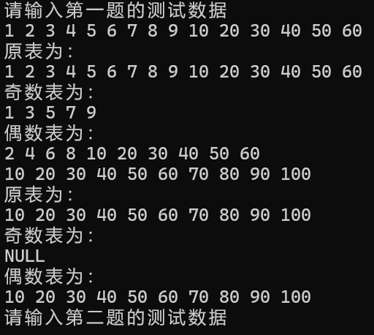
如图所示，输入数据后，程序会显示原表和被拆分的奇偶表。

T2
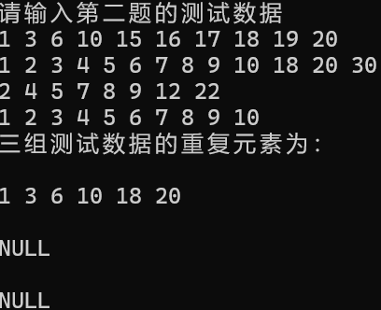
因6个测试表存在重复表和空表，故只输入4组数据

T3
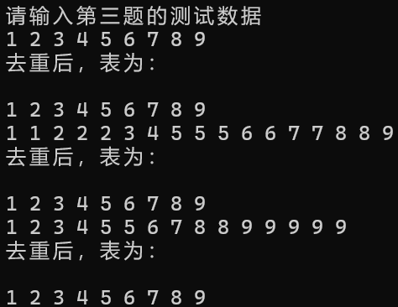

三组测试数据去重后结果都相同。

T4
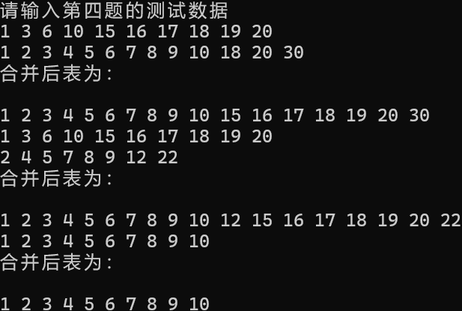
输入两个表，输出结果为两个表的合并表，且合并表也递增有序，不重复。

T5
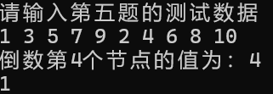
“倒数第k个节点的值为：n”,是函数运行成功找到时输出的。
函数成功找到会返回1。

6总结、心得和建议
通过本次基于链式存储结构的队列实验，我熟练掌握了链式队列的基本操作与核心算法设计，对奇偶拆分、求公共元素、去重、有序合并去重、查找倒数第 K 个节点等功能的实现逻辑有了更深入的理解。
对于题目的理解也很重要。初次做第4题时，我直接将两个表首尾相连（不创建新节点）。但后来同学告诉我，合并结果应该是有序去重的，我意识到这道题是我想简单了。
整体而言，本次实验不仅提升了我对链式存储结构的理解和编程实现能力，也锻炼了问题分析与算法优化思维，在处理内存管理、编码兼容、算法效率等问题的过程中，积累了实际的编程经验，为后续学习更复杂的链表、树、图等数据结构打下了扎实的基础。

姓名 | 王宇辰 | 学号 | 2025218645 | 实验成绩
专业班级 | 软件工程25-3 | 实验时间 | 2026.4.14 | 实验地点 | 计算中心第一机房

实验三：栈与队列综合实验
1实验目的
- 熟练掌握栈与队列的逻辑结构和运算特点；
- 熟练掌握栈与队列的顺序存储结构和链式存储结构。
- 熟练掌握栈与队列的有关算法设计，并在顺序结构和链式结构上实现。
- 根据具体给定的需求，合理设计并实现相关结构和算法。
2 实验要求
- 对用到的栈和队列进行合理封装；
- 在相应的存储结构上，实现基本运算；
- 设计算法实现相应的实验任务；
- 程序运行、测试正确；
- 实验程序有较好可读性，各运算和变量的命名直观易懂，符合软件工程要求；
- 程序有适当的注释，程序的书写要采用缩进格式。

3 实验任务
编写算法求解下列问题：
- 对一个合法的数学表达式来说，其中的各大小括号“{”，“}”，“[”，“]”，“(”和“)”应是相互匹配的。设计算法对以字符串形式读入的表达式S，判断其中的各括号是否是匹配的。比如：“{[](){}}”是匹配的，“{[(})]”就是不匹配的。
- 假设栈的输入序列为1、2、3、...、n，设计算法求出所有可能的出栈序列。比如输入1、2、3、4、5，可能出栈的序列为12345、13452等42个。
- 约瑟夫环问题(Josephus loop problem)
据说著名犹太历史学家Josephus有过以下的故事：在罗马人占领乔塔帕特后，39 个犹太人与Josephus及他的朋友躲到一个洞中，39个犹太人决定宁愿死也不要被敌人抓到，于是决定了一个自杀方式，41个人排成一个圆圈，由第1个人开始报数，每报数到第3人该人就必须自杀，然后再由下一个重新报数，直到所有人都自杀身亡为止。然而Josephus 和他的朋友并不想遵从。首先从一个人开始，越过k-2个人（因为第一个人已经被越过），并杀掉第k个人。接着，再越过k-1个人，并杀掉第k个人。这个过程沿着圆圈一直进行，直到最终只剩下一个人留下，这个人就可以继续活着。问题是，给定了和，一开始要站在什么地方才能避免被处决。Josephus要他的朋友先假装遵从，他将朋友与自己安排在第16个与第31个位置，于是逃过了这场死亡游戏。
17世纪的法国数学家加斯帕在《数目的游戏问题》中讲了这样一个故事：15个教徒和15 个非教徒在深海上遇险，必须将一半的人投入海中，其余的人才能幸免于难，于是想了一个办法：30个人围成一圆圈，从第一个人开始依次报数，每数到第九个人就将他扔入大海，如此循环进行直到仅余15个人为止。问怎样排法，才能使每次投入大海的都是非教徒。
我们可以把问题简单描述为：总共n个人，从1开始顺序编号，排成一个圆形队列。从1号开始报数，报数到k的人出圈。然后从出圈位置的下一个人继续从1报数，到k的人出圈。已经出圈的人不再参与报数，继续上面的做法，直到环形队列中最后只留下m个人。
即：n为初始总人数；k为出圈的报数；m为最后留下的人数。
请用队列求此问题。
测试用例：
输入：9 2 1 //总人数n； 报数数值k； 剩下人数m
输出：3 //剩下人的编号

输入：6 5 1
输出：1 //剩下人的编号

输入：11 3 2
输出：2 7 //剩下人的编号

- 对上面约瑟夫环问题(Josephus loop problem)，尝试使用顺序表、链表等结构求解。

4 算法设计与实现描述
1）whetherMatch函数
算法思想：
利用栈的后进先出特性校验括号字符串的匹配性。遍历字符串，遇到左括号则入栈；遇到右括号时，取出栈顶左括号判断是否匹配，不匹配则直接返回不合法；遍历结束后，若栈为空则括号全匹配，否则存在未闭合的左括号，返回不匹配。
算法描述：
bool whetherMatch(char S[])
{
stack s;
int len = (int)strlen(S);
for (int i = 0; i < len; i++)
{
if (S[i] == '[' || S[i] == '{' || S[i] == '(')
s.push(S[i]);
else if (S[i] == ']' || S[i] == '}' || S[i] == ')')
{
char mod;
s.get_top(mod);
if (mod != '[' && S[i] == ']')
return false;
if (mod != '(' && S[i] == ')')
return false;
if (mod != '{' && S[i] == '}')
return false;
s.pop();
}
}
return s.empty();
}

2）findAll函数
算法思想：
基于深度优先搜索结合回溯法，枚举n个元素合法的入栈出栈序列总数。通过递归遍历入栈和出栈的所有分支，入栈按1~n顺序执行，出栈仅在栈非空时执行，回溯恢复现场以枚举所有可能，当记录操作路径的栈长度等于n时，统计一次合法序列，最终输出总数。
算法描述：
Stack path;
int total = 0; // 统计总数
void f(Stack& st, int n, int now)
{
if (path.length() == n)//填满了就可能路径+1
{
total++;
return;
}

if (!st.Empty()) //可以出栈就出栈
{
int top;
st.Get_top(top);
st.Pop();
path.Push(top);
f(st, n, now); // 继续
path.Pop();// 回溯
st.Push(top);
}

if (now <= n) //可以入栈就入栈
{
st.Push(now);
f(st, n, now + 1);
st.Pop();
}
}
void findAll(int n)
{
Stack st;
path.clean();
total = 0;
f(st, n, 1);
cout << endl << "总数：" << total << endl;
}

3）josephus函数
算法思想：
利用循环队列的循环特性模拟约瑟夫环报数淘汰过程。将1~n依次入队，循环取出队首元素报数，未达到淘汰阈值k则重新入队，达到k则淘汰该元素（不重新入队）；重复操作直到队列剩余m个元素，最后输出剩余元素。
算法描述：
void josephus(int n, int k, int m)
{
Queue q;
for (int i = 1; i <= n; i++)//把 1~n 编号入队
{
q.Append(i);
}

int mod = 0;
while (q.getLen() > m && !q.Empty())//人数超过m，且表不空
{
elementtype1 x;
q.Get_front(x); //保存队头
q.Serve();
mod++; // 报数 +1
if (mod == k) // k淘汰
{
mod = 0; // 重新从 1 开始报数
}
else //不淘汰就重新入队
{
q.Append(x);
}
}

while (!q.Empty()) //输出最后剩下的人
{
elementtype1 x;
q.Get_front(x);
q.Serve();
cout << x << " ";
}
cout << endl;
}

4）josephusLoop函数
算法思想：
利用顺序表模拟约瑟夫环报数淘汰过程。将1~n依次插入顺序表，循环取出表头元素报数，未达到淘汰阈值k则移至表尾，达到k则删除该元素；重复操作直到顺序表剩余m个元素，最后输出剩余元素。
算法描述：
void josephusLoop(int n, int k, int m)
{
seqList q;
for (int i = 1; i <= n; i++)//把 1~n 编号入队
{
q.insert(i, i);
}

int mod = 0;

while (q.length() > m && q.length() > 0)//删到人数只剩m
{
elementType x;
q.getElement(1, x); // 取队头
q.deleteElement(1); // 出队
mod++; // 报数 +1
if (mod == k) //k淘汰
{
mod = 0; // 重新从 1 开始报数
}
else
{
q.insert(q.length() + 1, x);//不淘汰，就插入队尾
}
}

while (q.length() != 0) //输出最后剩下的人
{
elementType x;
q.getElement(1, x);
q.deleteElement(1);
cout << x << " ";
}
cout << endl;
}

5运行结果截图及说明
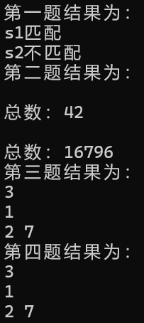
第一题，
测试数据在函数中，无需再次输入。
字符串“{[](){}}” 匹配
字符串“{[(})]” 不匹配
第二题输出了栈长度为5和10的序列可能数量。

第三题和第四题，使用了利用队列和顺序表写出的两个函数。
两个函数计算相同的数据结果相同。

6总结、心得和建议
本次实践，我不仅巩固了栈、循环队列、顺序表的底层实现逻辑，理解了栈后进先出、队列先进先出、顺序表随机访问的特性差异，还借助约瑟夫环问题的两种实现，体会到不同数据结构解决同一问题的思路差异。队列天然适配 “循环报数” ，而顺序表则需要通过插入和删除模拟队列的出队入队，两种方式各有优劣，但核心逻辑可迁移复用。
此外，在编写代码时，我发现多个头文件都需要使用error_code1枚举类型和maxlen常量。最初我直接在每个需要的头文件中分别定义这两个元素，编译时立刻出现了 “重复定义” 的报错。这让我意识到，代码复用与模块化设计的重要性 ，重复的定义不仅会导致编译错误，也会增加代码维护的成本。为解决这一问题，我将公共的error_code1枚举抽离到error_code1.h头文件，将maxlen常量抽离到maxlen.h头文件，并为这两个头文件添加#pragma once保护，避免重复包含。后续所有需要用到这些公共元素的头文件，只需通过#include引入这两个独立头文件即可。这让我意识到，一个大型的项目一定会拆分公共的模块。
本次编程实践围绕栈、队列、顺序表等线性表的底层实现与实际应用展开。在实现过程中，我既遇到了基础的编译错误问题，也直面了复杂算法逻辑的挑战，积累了宝贵的编程经验与思考。

姓名 | 王宇辰 | 学号 | 2025218645 | 实验成绩
专业班级 | 软件工程25-3 | 实验时间 | 2026.04.28 | 实验地点 | 计算中心第一机房

实验四：二叉树与树实验
1实验目的
- 掌握二叉树与树（森林）的存储表示。
- 掌握二叉树与树（森林）的遍历算法（递归和非递归）。
- 运用二叉树与树（森林）遍历算法求解有关问题。
- 掌握树（森林）和二叉树的相互转换。
2 实验要求
- 对用到的二叉树与树（森林）进行合理封装；
- 在相应的存储结构上，实现基本运算；
- 设计算法实现相应的实验任务；
- 二叉树的测试数据用文本文件方式给出，例如测试数据名为bt151.btr的二叉树，测试数据名为tree10.tre的树或森林，可参考发来的树和森林形状和参考存储文件，可参考发来的二叉树与树（森林）形状和参考存储文件；
- 二叉树创建方法可自行选择；
- 程序运行、测试正确；
- 实验程序有较好可读性，各运算和变量的命名直观易懂，符合软件工程要求；
- 程序有适当的注释，程序的书写要采用缩进格式。
3 实验任务
编写算法求解下列问题：
- 将二叉链表存储的二叉树转换为顺序存储形式。（提示：数组中要扩展为完全二叉树）。实验测试数据基本要求：
第一组数据： bt8.btr
第二组数据： bt14.btr
- 键盘输入一个元素x，求其父节点、兄弟结点、子结点的值，不存在时给出相应提示信息。对兄弟结点和孩子结点，存在时要明确指出是左兄弟、左孩子、右兄弟或右孩子。实验测试数据基本要求：
第一组数据： bt31.btr
第二组数据： bt21.btr
- 对二叉链表表示的二叉树，求2个结点最近的共同祖先。实验测试数据基本要求：
第一组数据： bt261.btr
第二组数据： bt21.btr
- 输出二叉树从每个叶子结点到根结点的路径（经历的结点）。实验测试数据基本要求：
第一组数据： bt261.btr
第二组数据： bt21.btr

- 树（森林）以孩子兄弟链表存储，求森林树（森林）的度。实验测试数据基本要求：
第一组数据： tree11.tre
第二组数据： f20.tre
- 树（森林）以孩子兄弟链表存储，输出广义表表示的树（森林）。
例对图1所示森林，输出为：A( B(E(K),F,G),C(H,I),D(J)), L(M,N), O(P) )
实验测试数据基本要求：
第一组数据： tree11.tre
第二组数据： f20.tre

图1 一个森林示意图

A

B

D

F

I

E

G

J

K

H

C

N

M

L

O

P

4 算法设计与实现描述
1）
算法思想：
设计一个函数传入btNode* T（节点指针，初始为根节点）， char a[] （顺序存储在此处）, int i （保存节点序号，根节点为 1）.
该函数先判断节点是否为空，若空则直接返回。
若不空，则继续。将该节点的值保存在a[i]中。
然后该函数递归调用自己，先使节点指向自己的左孩子，节点序号为父节点的2倍，再使节点指向自己的右孩子，节点序号为父节点的2倍+1.
实现描述：
void transToSeq(btNode* T, char a[], int i)//转换为顺序存储，T1
{
if (T == NULL)
return;
a[i] = T->data;
transToSeq(T->lChild, a, 2 * i);
transToSeq(T->rChild, a, 2 * i+1);
}

2）
算法思想：
入口函数 found 作为对外调用接口，接收二叉树根节点指针与目标节点值，直接调用递归查找函数 find；若 find 返回 false，说明二叉树中不存在该目标节点，输出 “没找到” 的提示信息。
递归函数 find 为核心查找逻辑，参数包含当前节点指针、目标节点值、当前节点的父节点值、当前节点的兄弟节点值，以及标记当前节点是父节点左孩子还是右孩子的 LorR 参数，函数返回布尔值表示是否找到目标节点。
首先，进行空节点判定：若当前节点为空，说明该分支遍历结束且未找到目标，直接返回 false。
然后，匹配目标节点：先访问当前节点，若当前节点的数据与目标值相等，说明找到目标节点，按规则输出亲属节点信息：父节点若为默认标记#则判定为根节点，否则输出父节点值；兄弟节点若为默认标记 #则判定无兄弟节点，结合 LorR 标记区分左兄弟或右兄弟并输出；分别判断左右孩子是否为空，对应输出孩子节点值或无孩子的提示；信息输出完成后返回 true，终止该分支的查找。
子节点信息预处理：记录当前节点的左孩子值与右孩子值，对应孩子为空时保持默认标记#，用于向子节点传递兄弟节点信息。
左子树递归查找：递归调用 find 遍历左子树，将当前节点值作为父节点参数、当前节点的右孩子值作为左孩子的兄弟节点参数、标记 LorR 为 1（表示左孩子）传入；若左子树查找返回 true，直接向上层返回 true。
右子树递归查找：若左子树未找到目标，继续递归调用 find 遍历右子树，将当前节点值作为父节点参数、当前节点的左孩子值作为右孩子的兄弟节点参数、标记 LorR 为 0（表示右孩子）传入；若右子树查找返回 true，直接向上层返回 true。
查找失败回溯：若当前节点的左右子树均未找到目标节点，返回 false，回溯到上一层节点继续遍历查找。
实现描述：
bool find(btNode* t,elementType ch,elementType father='#', elementType brother = '#', bool LorR=0)
{

if (t == NULL) //空
{
return false;
}

elementType f = t->data,L='#',R='#';

if (visit(t) == ch) //找到了
{
if (father == '#')
cout << "它是根节点." << endl;
else
cout << "它的父节点值为:" << father << endl;
if (brother == '#')
cout << "它没有兄弟节点." << endl;
else if (LorR && brother != '#')
cout << "它的右兄弟节点为:" << brother << endl;
else if (brother != '#')
cout << "它的左兄弟节点为:" << brother << endl;

if (t->lChild == NULL)
cout << "它没有左孩子." << endl;
else
cout << "它的左孩子节点值为:" << t->lChild->data << endl;
if (t->rChild == NULL)
cout << "它没有右孩子." << endl;
else
cout << "它的右孩子节点值为:" << t->rChild->data << endl;
return 1;
}
if (t->lChild != NULL)
{
L = t->lChild->data;
}
if (t->rChild != NULL)
{
R = t->rChild->data;
}

if (find(t->lChild, ch, f, R, 1))//递归
return true;
if (find(t->rChild, ch, f, L, 0))
return true;
return false;
}
void found(btNode* t, elementType ch)
{
if (!find(t, ch))
{
cout << "没找到！!" << endl;
}
}

3）
算法思想：
第一步，若当前节点为空（root == NULL）或当前节点的值等于目标值之一（root->data == p 或 root->data == q），则直接返回当前节点。这是因为：当遇到空节点时说明该路径不存在目标节点；当遇到目标节点时，该节点本身可能是另一个目标节点的祖先，也可能是两个目标节点的公共祖先。
第二步，递归地在左子树中查找目标节点（btNode* left = findCommonAN(root->lChild, p, q)），获取左子树中包含目标节点的信息。若左子树中包含至少一个目标节点，则left指针将指向该目标节点或它们在左子树中的公共祖先。
第三步，递归地在右子树中查找目标节点（btNode* right = findCommonAN(root->rChild, p, q)），获取右子树中包含目标节点的信息。若右子树中包含至少一个目标节点，则right指针将指向该目标节点或它们在右子树中的公共祖先。
第四步，根据左右子树的查找结果判断：
若左右子树均找到目标节点（left != NULL && right != NULL），则当前节点root即为两个目标节点的最近公共祖先，因为这意味着一个目标节点在左子树，另一个在右子树。
若左子树未找到目标节点（left == NULL），则两个目标节点均在右子树中，返回右子树的查找结果right。
若右子树未找到目标节点（right == NULL），则两个目标节点均在左子树中，返回左子树的查找结果left。

实现描述：
btNode* findCommonAN(btNode* root, elementType p, elementType q)//找公共祖先，T3
{

if (root == NULL || root->data == p || root->data == q)//空节点或找到自己，直接返回root
{
return root;
}

btNode* left = findCommonAN(root->lChild, p, q);// 递归查找
btNode* right = findCommonAN(root->rChild, p, q);

if (left != NULL && right != NULL)
{
return root;
}
else if (left == NULL)// 在右子树
{
return right;
}
else //在左子树
{
return left;
}
}

4）
算法思想：
第一步，调用displayT4函数时首先根据树的深度动态分配路径存储空间（char* path = new char[getDepth(root)]）。这是因为从根节点到任意叶子节点的路径长度不会超过树的深度，确保数组足够存储最长路径。
第二步，在leafToRoot函数中，当访问到非空节点时，将当前节点数据存入路径数组的对应位置（path[length] = node->data），并递增路径长度计数器。这实现了从根到当前节点的路径记录，数组下标0存储根节点，下标递增方向对应树的深度方向。
第三步，当遇到叶子节点（node->lChild == NULL && node->rChild == NULL）时，逆序遍历路径数组（for (int i = length - 1; i >= 0; i--)）输出从叶子节点到根节点的路径。逆序输出是因为存储时根节点在数组前部，而要求显示"叶子到根"的路径顺序。
第四步，采用深度优先搜索策略递归处理：若当前节点非叶子，则分别递归遍历左子树和右子树（leafToRoot(node->lChild, path, length)和leafToRoot(node->rChild, path, length)）。每次递归调用传递更新后的路径长度，保证各分支的路径记录独立，避免路径信息交叉污染。

实现描述：
void leafToRoot(btNode* node, char path[], int length) //T4
{
if (node == NULL)
return;

path[length] = node->data;// 暂存节点
length++;

if (node->lChild == NULL && node->rChild == NULL) // 判断是否为叶子节点
{
cout << "叶子节点'" << node->data << "'到根的路径为：";
for (int i = length - 1; i >= 0; i--) //输出路径
{
cout << path[i];
if (i > 0)
{
cout << "->";
}
}
cout << endl;
}
else
{
leafToRoot(node->lChild, path, length); // 递归
leafToRoot(node->rChild, path, length);
}
}

void displayT4(btNode* root) //输出T4
{
char* path = new char[getDepth(root)];
leafToRoot(root, path, 0);
delete[]path;
}

5）
算法思想：
第一步，定义辅助函数countChildren(Node* node)用于计算单个节点的度：遍历该节点的孩子链表（node->first → node->first->next → ...），统计非空指针数量。这是因为树采用孩子-兄弟表示法存储，每个节点通过first指针指向第一个孩子，后续孩子通过next指针串联，链表长度即为该节点的子节点数（度）。
第二步，在getTreeDegree主函数中，若当前子树根节点为空（root == NULL），直接返回0，作为递归终止条件。
第三步，计算当前节点的局部度数（du = countChildren(root)）。该值表示当前节点直接拥有的子节点数量，是判断树的度的候选值之一。
第四步，递归计算两个方向的最大度数：
孩子方向：c = getTreeDegree(root->first)，递归遍历以第一个孩子为根的子树，获取该子树中的最大度数。
兄弟方向：b = getTreeDegree(root->next)，递归遍历当前节点的兄弟链（同一父节点下的其他子树），获取兄弟链中的最大度数。
第五步，比较孩子方向与兄弟方向的最大度数（m = c > b ? c : b），再将此结果与当前节点的度数（du）比较，返回三者中的最大值。这是因为树的度需满足：整棵树的最大度数 = max(当前节点度数, 所有子树的最大度数)。

实现描述：
int countChildren(Node* node)//计算节点的度
{
int n = 0;
if (!node)
return 0;
for (Node* i = node->first; i; i = i->next)
n++;
return n;
}

int getTreeDegree(Node* root)
{
if (root==NULL)
return 0;
int du = countChildren(root); // 自己的度
int c = getTreeDegree(root->first); //孩子链的度
int b = getTreeDegree(root->next);//兄弟链的度
int m = c > b ? c : b;
return du > m ? du : m;
}

6）
算法思想：
第一步，调用preOrder函数处理森林结构：若输入节点为空则直接返回；否则遍历以node为起点的兄弟链（即森林中的各独立树），对每棵树调用visitTree进行带括号格式化输出。特别处理森林中树之间的分隔符：仅当非首棵树时输出逗号和空格（if (!first) cout << ", "），确保森林表示为树1, 树2, ..., 树n的格式。
第二步，在visitTree函数中处理单棵树：若当前节点为空则返回；否则首先输出当前节点数据值，作为该子树的根标识。关键格式规则：当节点存在孩子时，在输出孩子子树前添加左括号"("，表示子树范围的开始。
第三步，遍历当前节点的孩子链表并对第一个孩子直接递归调用visitTree；对后续孩子在递归前输出逗号","作为子树分隔符，确保孩子子树间以子树1,子树2,...,子树n的格式排列，符合根(子树1,子树2,...,子树n)的标准树表示法。
第四步，完成所有孩子子树的递归输出后，添加右括号")"闭合子树范围。 递归终止条件由空节点判断（if (!node) return）保障，确保遍历完整覆盖所有节点。

实现描述：
void visitTree(Node* node)
{
if (!node) //空指针，返回
return;

cout << node->data; //打印该节点的值

if (node->first) //第一个孩子存在
{
cout << "("; //先输出 （
Node* child = node->first;
bool firstChild = true; //判断是否为循环第一次调用
for (; child; child = child->next) //child不空就一直循环，每次循环使child等于它的第一个孩子
{
if (!firstChild) //不是第一次就输出 ,
cout << ",";
visitTree(child); //递归
firstChild = false;
}
cout << ")";
}
}

void preOrder(Node* node) //加括号的遍历
{
if (!node)
return;
Node* t = node;
bool first = true;
for (; t; t = t->next)
{
if (!first)
cout << ", "; //输出树之间的逗号，只有一棵树就不会输出这个逗号
visitTree(t);
first = false;
}
}

5运行结果截图及说明
(以下所有的测试结果都是先给测试数据先序遍历一遍，再输出测试结果)
1）
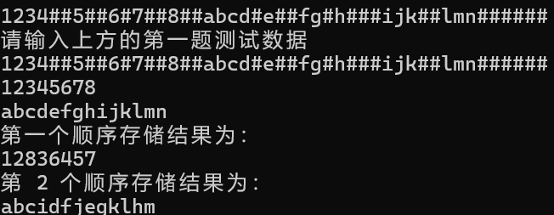
2）
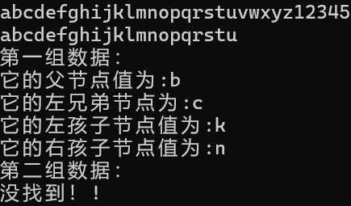
3）
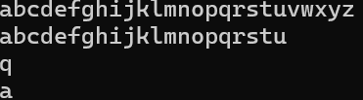
4）
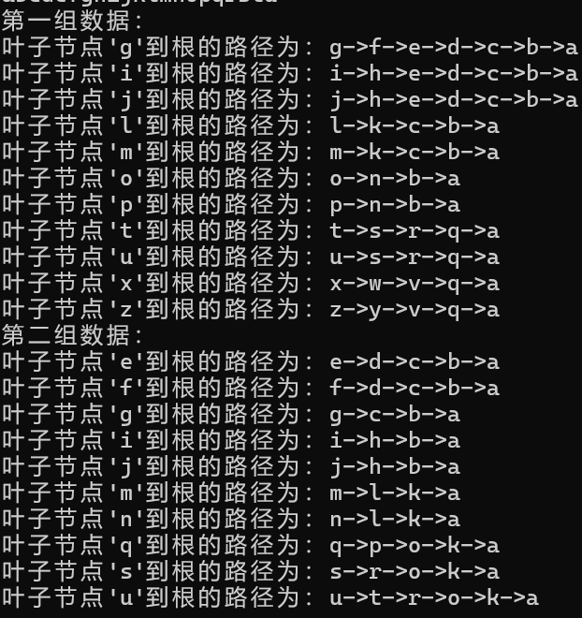
5）
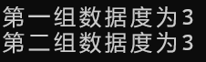
6）
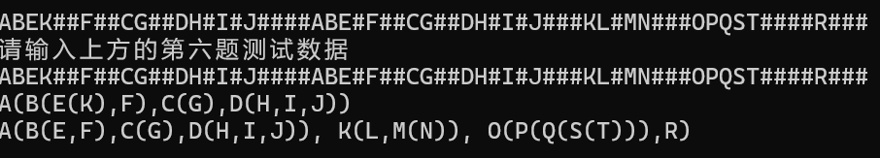

6总结、心得和建议

本次实验主要围绕树与二叉树的逻辑结构、存储结构及其基本操作展开，通过 C++ 语言实现了从二叉树的构建、遍历、查找，到普通树（森林）的度计算与带括号表示法输出等一系列核心算法。
本次实验几乎所有的核心功能（建树、遍历、求深度、求度、找祖先）都依赖于递归。我深刻体会到，递归不仅仅是代码的简洁，更是一种解决问题的思维方式。
在处理“孩子-兄弟表示法”时，需要同时维护两条递归路径（向下找孩子，向右找兄弟），这让我对递归的调用栈有了更直观的认识。
在二叉树中，找孩子非常快（直接通过 lChild 和 rChild）。但在“孩子-兄弟表示法”中，计算一个节点的度需要遍历其孩子链表，这比直接访问数组下标要慢。这让我明白了没有绝对最好的数据结构，只有最适合场景的结构。
同时，我也意识到内存泄漏的风险。虽然实验代码主要关注功能实现，但在实际工程中，destroyTree 这样的清理函数是必不可少的。
通过本次实验，我不仅掌握了树和二叉树的基本操作代码实现，更重要的是建立起了“树形结构”的空间思维。无论是二叉树的左右分支，还是普通树的层级嵌套，都可以通过递归和指针巧妙地表达出来。这为我后续的学习图论、搜索算法以及更复杂的数据结构打下了坚实的基础。

姓名 | 王宇辰 | 学号 | 2025218645 | 实验成绩
专业班级 | 软件工程25-3 | 实验时间 | 2026.5.12 | 实验地点 | 计算中心第一机房

实验五：图实验
1实验目的
- 掌握图的基本概念。
- 掌握图的存储结构的设计与实现，基本运算的实现。
- 熟练掌握图的两种遍历算法、遍历生成树及遍历算法的应用。
- 根据具体给定的需求，合理设计并实现相关结构和算法。
2 实验要求
- 对图进行合理封装；
- 在相应的存储结构上，实现基本运算；
- 设计算法实现相应的实验任务；
- 程序运行、测试正确；
- 实验程序有较好可读性，各运算和变量的命名直观易懂，符合软件工程要求；
- 程序有适当的注释，程序的书写要采用缩进格式。
3 实验任务
编写算法求解下列问题：
- 邻接表存储的图G，求给定图中的边（或弧）的数目。 实验测试数据基本要求：
第一组数据： udg8.grp
第二组数据： udg115.grp
第三组数据： dg6.grp
第四组数据： f14.grp
- 邻接矩阵存储的图G，设计算法判断顶点v到 w之间是否存在路径？若存在，则返回TRUE，否则返回FALSE。
第一组数据： udg8.grp
第二组数据： udg115.grp
第三组数据： dg6.grp
第四组数据： f14.grp
- 邻接表存储的图G，设计算法分别实现函数firstAdj（G，v）和nextAdj(G,v,w)。
第一组数据： udg8.grp
第二组数据： udg115.grp
第三组数据： dg6.grp
第四组数据： f14.grp
- 邻接表存储的图G是有向图，设计算法以判断G是否是一棵以v0为根的有向树，若是返回TRUE，否则返回FALSE。
第一组数据： dg6.grp
第二组数据： dTree11.grp
- 设连通图G用邻接表A表示，设计算法以产生dfs（1）的dfs生成树，并存储到邻接矩阵B[][]中。
第一组数据：udg10.grp
第二组数据：udTree11.grp
第三组数据：udn6.grp
第四组数据：udn8.grp

4 图扩展实验*
（非必做内容，有兴趣的同学选做）
- 实现Prim算法，求解下列给定图G的最小生成树。 实验测试数据基本要求：
第一组数据： udn6.grp
第二组数据： un8.grp
- 实现Kruskal算法，求解下列给定图G的最小生成树。 实验测试数据基本要求：
第一组数据： udn6.grp
第二组数据： un8.grp
- 实现Dijkstra算法，求解下列给定图G指定顶点到其余顶点之间的最短路径。 实验测试数据基本要求：
第一组数据： udn6.grp
第二组数据： un8.grp
第三组数据： dn8.grp
第四组数据： dn10.grp
- 实现Floyd算法，求解下列给定图G各顶点之间的最短路径。 实验测试数据基本要求：
第一组数据： udn6.grp
第二组数据： un8.grp
第三组数据： dn8.grp
第四组数据： dn10.grp
- 设计算法求解下列给定图G的拓扑序列。 实验测试数据基本要求：
第一组数据： top6dg1.grp
第二组数据： top7dg1.grp
第三组数据： dn8.grp
第四组数据： dn10.grp
- 设计算法求解下列给定AOE网的关键路径。 实验测试数据基本要求：
第一组数据： kPath91.grp
第二组数据： kPath101.grp

5 算法设计与实现描述

1）
算法思想：
- 首先，初始化边数统计变量为 0，用于累加邻接表中所有边节点的数量；
从第一个顶点到最后一个顶点，依次遍历图中的全部顶点；
- 然后，对每个顶点，获取其邻接边链表的头指针，遍历该链表的所有边节点，每遍历到一个边节点就将统计变量加 1；
- 最后，根据图的类型计算最终边数：无向图、无向网的邻接表中，每条边会被两个顶点各存储一次，因此总边节点数除以 2 为实际边数；有向图、有向网的每条边仅存储一次，直接返回总边节点数作为实际边数。
实现描述：
int getEdgeNum(const Graph& G)
{
int totalEdgeNodes = 0;
for (int i = 1; i <= G.VerNum; ++i)
{
EdgeNode* p = G.VerList[i].firstEdge;
while (p != NULL)
{
totalEdgeNodes++;
p = p->next;
}
}

if (G.gKind == UDG || G.gKind == UDN)
return totalEdgeNodes / 2;
else // DG 或 DN
return totalEdgeNodes;
}

2）
算法思想：
  - 首先，定位顶点下标：遍历图的顶点数据数组，分别查找两个输入顶点对应的数组下标；若任意一个顶点不存在于图中，直接返回 false，表示两顶点不可达。
  - 然后，初始化访问标记：创建bool数组 visited，所有元素初始化为 false，用于记录顶点的访问状态，避免搜索过程中重复遍历顶点造成死循环。
  - 随后，启动深度优先搜索：以起点顶点的下标为起始位置、终点顶点的下标为目标，调用递归 DFS 函数执行路径搜索，并返回最终结果。
在递归 DFS 函数中，若当前访问的顶点下标与目标顶点下标相等，说明已找到可达路径，直接返回 true。
将当前正在访问的顶点标记为已访问状态，防止后续重复访问该顶点。
  - 遍历邻接顶点：依次遍历图中所有顶点，根据图的类型判断当前顶点与遍历顶点之间是否存在边：无向图、有向图以邻接矩阵对应位置的值非 0 表示存在边；无向网、有向网以邻接矩阵对应位置的值不等于无穷大 INF 表示存在边。
  - 若当前遍历的顶点与当前顶点存在边，且该顶点尚未被访问，则以该邻接顶点为新的当前顶点，递归调用 DFS 函数继续向目标顶点搜索；若递归调用返回true，说明从该邻接点出发可到达目标，直接向上层返回 true
  - 若当前顶点的所有邻接顶点都遍历完成，仍未找到通往目标顶点的路径，则返回 false，表示从当前顶点出发无法到达目标顶点。
实现描述：
static bool DFSPath(const Graph& G, int vIdx, int wIdx, bool visited[])
{
if (vIdx == wIdx)
return true;

visited[vIdx] = true;

for (int i = 1; i <= G.VerNum; i++)
{

bool hasEdge = false;
if (G.gKind == UDG || G.gKind == DG)
hasEdge = (G.AdjMatrix[vIdx][i] != 0);
else
hasEdge = (G.AdjMatrix[vIdx][i] != INF);

if (hasEdge && !visited[i])
{
if (DFSPath(G, i, wIdx, visited))
return true;
}
}

return false;
}

bool ifPass(const Graph& G, elementType v, elementType w)
{
int vIdx = -1, wIdx = -1;
for (int i = 1; i <= G.VerNum; i++)
{
if (G.data[i] == v)
vIdx = i;
if (G.data[i] == w)
wIdx = i;
}

if (vIdx == -1 || wIdx == -1)
return false;

bool visited[MaxVerNum + 1] = { false };

return DFSPath(G, vIdx, wIdx, visited);
}

3）
算法思想：
- firstAdj函数：
使边指针p指向节点v的第一条边节点。
如果p不为空，则返回p的邻接顶点编号，否则返回-1.
- nextAdj函数
先使边指针p指向节点v的第一条边节点。
然后，以p不空且p的邻接顶点编号不为w为条件开始循环。如此直到找到w或遍历完成，结束循环。
接着，若p不空且p的下一个边节点也不空，则说明p的邻接顶点编号为w，返回p的下一个边节点的邻接顶点编号。
若否，则返回 -1 .

实现描述：
int firstAdj(Graph& G, int v)
{
EdgeNode* p = G.VerList[v].firstEdge;
if (p != nullptr)
return p->adjVer;
else
return -1;
}

int nextAdj(Graph& G, int v, int w)
{
EdgeNode* p = G.VerList[v].firstEdge;
while (p != nullptr && p->adjVer != w)
{
p = p->next;
}
if (p != nullptr && p->next != nullptr)
{
return p->next->adjVer;
}
return -1;
}

4）
算法思想：
bool isDirectedTree(Graph& G, int v):
第一步，若图是无向图或无向网，则直接返回false，因为它们肯定不是有向树。
第二步，判断图的边数是否等于节点数减一，这是因为树的节点数等于边数加一。
第三步，调用isGraphConnectedFrom(G, v)函数（该函数会在后文解释）判断图是否联通，因为树的连通分量一定等于 1.
第四步，遍历图借助函数getInDegreeList(G, i)求每个节点的入度。
根节点v的入度应该为0，其余节点的入度一定为1.
如果通过了前四步，则返回true.

bool isGraphConnectedFrom(Graph& G, int v):
首先，定义一个bool类型的动态数组visited,同时初始化为false。
然后运行dfs函数。
最后，遍历数组visited，如果有节点未被访问过，则说明该图的联通分量大于1 ，返回false，否则返回true。

int getInDegreeList(const Graph& G, int v):
该函数用于求一个节点的入度。遍历图，然后累加即可求出入度，但时间复杂度达到O(V+E)。如果追求更好的性能，我们可以在创建图时就开始累加入度，当然我不能修改创建图的头文件。

实现描述：
bool isDirectedTree(Graph& G, int v)
{
if (G.gKind == UDG || G.gKind == UDN)
return false;//无向图和无向网肯定不是有向树
if (!(G.ArcNum == (G.VerNum - 1)))
return false;//树的节点数等于边数+1
if (!isGraphConnectedFrom(G, v))
return false;//判断图是否联通
for (int i = 1; i <= G.VerNum; ++i)//判断节点
{
int indeg = getInDegreeList(G, i);
if (i == v && indeg != 0)
return false;
else if (i != v && indeg != 1 )
return false;
else
continue;
}
return true;
}

bool isGraphConnectedFrom(Graph& G, int v)
//借助深度搜索遍历整图，判断图是否连通分量为 1
{
std::vector<bool> visited(G.VerNum + 1, false);
dfs(G, v, visited);
for (int i = 1; i <= G.VerNum; ++i) {
if (!visited[i])
{
return false;
}
}
return true;
}

void dfs(Graph& G,const int v, std::vector<bool>& visited)
//深度搜索，遍历图。服务函数bool isGraphConnectedFrom(Graph& G, int v)
{

visited[v] = true;
int w = firstAdj(G, v);
while (w != -1)
{
if (!visited[w])
dfs(G, w, visited);
w = nextAdj(G, v, w);
}
}

int getInDegreeList(const Graph& G, int v)//给一个顶点，输出该顶点的度数
{
int inDegree = 0;
for (int i = 1; i <= G.VerNum; ++i)
{
EdgeNode* p = G.VerList[i].firstEdge;
while (p != nullptr)
{
if (p->adjVer == v)
{
inDegree++;
break;
}
p = p->next;
}
}

5）
算法思想：
- 初始化生成树存储矩阵：在 dfsSpanningTree 函数中，将传入的二维向量 B 调整为 (MaxVerNum+1) 行 (MaxVerNum+1) 列的规模，所有元素初始化为 0，作为存储生成树边的邻接矩阵。
- 关联存储指针：将静态指针 TreeB 指向矩阵 B 的底层连续数据空间，使递归的深度优先搜索函数可以直接修改该矩阵，记录树边信息。
- 初始化访问标记：创建大小为顶点数加 1 的布尔型访问数组 visited，所有元素初始化为 false，用于标记顶点的访问状态，防止重复遍历顶点。
- 启动 DFS 遍历：以编号为 1 的顶点为遍历起点，调用递归函数 dfs_5 开始深度优先搜索，同步构建生成树。
- 访问并标记当前顶点：进入 dfs_5 函数后，先输出当前顶点的数据完成访问操作，同时将该顶点在 visited 数组中标记为已访问。
- 遍历当前顶点的邻接边：沿着当前顶点的邻接表链表，依次遍历每一个边节点，获取对应的邻接顶点编号。
- 判定并记录树边：若邻接顶点尚未被访问，说明当前边属于 DFS 生成树的树边；将该边的信息写入 TreeB 中当前顶点到邻接顶点的对应位置；如果图的类型是无向图或无向网，还需对称写入邻接顶点到当前顶点的位置，保证邻接矩阵对称。
- 递归拓展生成树：对该未访问的邻接顶点，递归调用 dfs_5 函数，继续深度遍历，向下拓展生成树的分支。
- 遍历收尾：当所有顶点遍历完成、递归全部返回后，将静态指针 TreeB 置空；最终二维向量 B 中存储了完整的 DFS 生成树邻接矩阵，不存在树边的位置值为 0。

实现描述：
void visit(Graph G, int v)
{
std::cout << G.VerList[v].data << " ";
}

static std::vector<int>* TreeB = nullptr;

void dfs_5(Graph& G, const int v, std::vector<bool>& visited)
//深度搜索，同时记录DFS生成树边到TreeB
{
visit(G, v);
visited[v] = true;
for (EdgeNode* p = G.VerList[v].firstEdge; p != nullptr; p = p->next)
{
int w = p->adjVer;
if (!visited[w])
{
// 记录树边 v -> w 到邻接矩阵
TreeB[v][w] = p->eInfo;
// 无向图需要对称存储
if (G.gKind == UDG || G.gKind == UDN)
TreeB[w][v] = p->eInfo;
dfs_5(G, w, visited);
}
}
}

void dfsSpanningTree(Graph& G, std::vector<std::vector<int>>& B)
{
// 将矩阵B分配为 (VerNum+1) x (VerNum+1) 并清零
B.assign(MaxVerNum + 1, std::vector<int>(MaxVerNum + 1, 0));

TreeB = B.data();// 将文件静态指针指向B的内部连续存储，供dfs_5使用

std::vector<bool> visited(G.VerNum + 1, false);
dfs_5(G, 1, visited);
std::cout << "\n";
TreeB = nullptr;
}

6运行结果截图及说明
1）
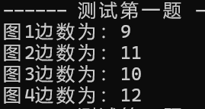

2）
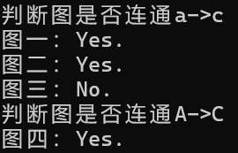

3）
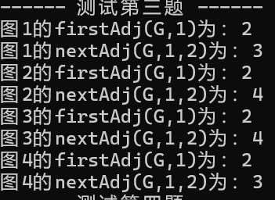

4）
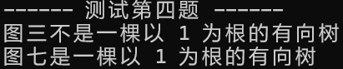

5）
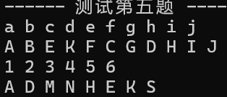

7总结、心得和建议
在本次实验中我不仅熟悉了图的邻接表和邻接矩阵这两种存储方式，
我还亲手实现了一些图的基本算法，包括但不限于深度搜索（bfs）、求图的连通分量等。此外，还掌握了图的基本信息打印、文件路径处理、1-based 顶点索引等工程化实现细节，完整完成了 “文件解析→图构建→算法验证→结果输出” 的全流程实验链路。
我对图的两种存储方式理解更加深刻了。在图的存储结构中，邻接矩阵的 “空间换时间” 特性在实践中尤为直观，虽然对于稀疏图而言邻接矩阵会造成空间浪费，但顶点间边的判断仅需 O (1) 时间；而邻接表虽更节省空间，但其遍历逻辑需处理链表结构。
我对递归算法的理解更加深刻。DFS 的递归实现是本次实验的核心难点，通过DFSPath函数的编写，我理清了 “标记已访问顶点→遍历邻接顶点→递归探索通路→回溯判断” 的逻辑闭环，也理解了递归终止条件（顶点匹配成功）和边界处理（顶点不存在直接返回 false）的必要性，对比非递归 DFS 实现思路，更体会到递归在图遍历中 “简洁但需注意栈溢出” 的特点。
当然，在使用邻接矩阵存储图时，如果我们要求一个节点的入度，我们必须遍历一次图，它的时间复杂度为O(V+E)，非常浪费时间。要解决这个问题也很简单，我们只需要将节点的入度内置，在创建图时就累加求出即可。

